PRESENTATION DE L'ETHNOLOGIE

QU’EST-CE QUE L’ETHNOLOGIE ?

- Contexte d’apparition
On connait les « autres mondes » depuis le 16è siècle (voire le 13è siècle avec Marco Polo) mais au 19è siècle, les mondes non européens ne sont plus seulement pris comme des mondes exotiques et étranges propres à enflammer l’imagination (il y avait jusqu’alors de nombreux récits prétendant que ces contrées étaient habitées par des individus intermédiaires entre les hommes et les monstres) et pas seulement des sources de main d’œuvre pour occuper les nouveaux territoires d’outre mer. Ils vont aussi faire l’objet d’intérêt scientifique. C’est en effet, les débuts des « sciences de l’Homme » au sens moderne du terme, l’objectif étant de « connaitre l’Homme ».

- Objet étudié
On a donc commencé par étudier ces sociétés qu’on estimait composées de « sauvages » dans les diverses parties du monde (Océanie, Amérique du Sud, Amérique du Nord, Inuits, Polynésie, Afrique, Asie,…) en général des sociétés de « petite dimension ».
Cependant, ces sociétés « exotiques » si elles pouvaient être composées de communautés de petite dimension (tribus,…), étaient aussi parfois des sociétés urbanisées à l’exemple des grands empires aztèques ou incas.
L’ethnologie s’occupe donc d’analyser l’ensemble des dimensions de la vie et de l’activité humaines. On peut donc citer quelques domaines privilégiés. Au premier rang on à l’étude de la parenté et des mythes. Mais on peut aussi citer les croyances et la religion, les statuts sexués, le système de règles (juridique) et le système politique, l’art en général et la musique (ethnomusicologie), les techniques de travail et la production, le système économique, les échanges et l’argent, le corps et la santé,…
Signalons qu’à la même époque, ente le 17è et le 19è siècle, les savants s’intéressent aussi aux campagnes européennes, à leurs contes, leurs modes de vie,… constituant ce qu’on a appelé le « folklore » (aujourd’hui on parle aussi « d’ethnographie de la France »). Le grand auteur du folklore est Arnold Van Gennep, un français.

- Méthodes
La question des méthodes à appliquer pour les sciences de l’Homme a toujours posé problème. Dans les sciences « dures » nous avons essentiellement deux grands types de démarche disponibles : la méthode « hypothético-déductive » issue des mathématiques et la méthode expérimentale utilisée en sciences physiques et en biologie.
Ces méthodes peuvent être utilisées dans les sciences sociales. Par exemple, les économistes utilisent beaucoup de modèles abstraits, hypothético-déductifs. L’expérimentation est rarement possible sauf en psychologie sociale et, récemment, en économie expérimentale.
D’autres études sont mobilisables en sciences sociales. L’Histoire utilise énormément les données d’archives (actes notariés,…) et la sociologie les statistiques.
Rien de tout cela n’est utilisé pour les sociétés dont nous parlons (sauf les modèles à un certain stade de la réflexion) puisque ce sont en général des « sociétés sans écriture » donc il n’y aura ni actes officiels, ni statistiques, ni expérimentation possible… Les tous premiers ethnologues se sont en général servis des témoignages des explorateurs ou des missionnaires mais ceux-ci étaient souvent entachés de subjectivité. Donc, dès la fin du 19è siècle, ce qui s’est imposé c’est le « travail de terrain ». Le premier contact de l’ethnologue se fera de deux manières essentielles : l’entretien ou l’observation participante. Le premier suppose que le savant connaisse parfaitement la langue de la société étudiée, ou qu’on ait un traducteur à disposition. Dans le cas de l’Observation Participante, l’ethnologue viendra vivre au milieu de société.

- Comment nommer ces sociétés ?
Ces sociétés, certes différentes des sociétés européennes, ne constituent pas un tout homogène. Il s’est donc toujours posé la question de leur dénomination. Celles ci sont nombreuses mais aucune n’est satisfaisante : sociétés primitives, sociétés archaïques, sociétés sans écriture, sociétés sans Histoire, sociétés froides, sociétés traditionnelles,…
Société primitive : même si le terme est encore utilisé, on l’évite pour sa connotation péjorative, et surtout par le fait qu’il renvoie à une analyse théorique précise, l’évolutionnisme.

- La fin du « Grand Partage »
Jusqu’à la fin du 20ème siècle, il semblait qu’il y avait une différence, un gouffre, entre les sociétés développées occidentales et les sociétés dites « primitives ». Les sciences sociales se partagèrent donc ces deux champs. L’ethnologie se consacrait à l’étude des « sociétés froides » ou « sans écriture » et la sociologie aux sociétés occidentales (ou occidentalisées). Les poches de tradition des sociétés occidentales (les campagnes européennes) étaient étudiées par le Folklore ou ce qu’on appelle aujourd’hui, pour la France, «l’ethnographie de la France».
Cependant, il apparait que le « secteur moderne » se développe de plus en plus dans les sociétés en développement. De plus, il devint évident que le mode de pensée supposé « primitif » ou « sauvage » qu’on attribuait aux sociétés primitives existât aussi dans les sociétés développées sans en être pour autant un legs du passé. La différence entre sociétés développées et « sociétés primitives » devînt donc de moins en moins nette. C’est ce qu’on appelle la « fin du Grand Partage ».
On peut ajouter à cela que de plus en plus d’ethnologues firent leur terrain dans les sociétés développées : Jeanne Favret-Saada étudia la sorcellerie en Mayenne (après voir étudié la violence en Kabylie), Dominique Camus la sorcellerie dans le Berry,…jusqu’à Julie Delalande qui a fait des observations dans les cours de récréation de maternelle dans la région parisienne.
La différence entre « sociétés développées » et « sociétés traditionnelles » étant de moins en moins nette, on se demande de plus en plus si la distinction entre sociologie et ethnologie est toujours patente. Il n’est alors pas étonnant de constater l’emploi de plus en plus fréquent du vieux terme « d’anthropologie ».

- ETHNOLOGIE, ANTHROPOLOGIE – QUEL TERME UTILISER ?
En France, on tend à utiliser ces termes dans le sens que Lévi-Strauss leur a donné
L’Ethnographie est la description minutieuse d’une société. Il s’agit en général d’une monographie.
Dès lors qu’on compare plusieurs sociétés pour en tirer des conclusions plus générales, on est dan le cadre de l’Ethnologie. « L’Ethnologie c’est à peu près la même chose que ce que nous faisions au lycée quand nous commencions le grec et le latin. Ce sont les gens de la Renaissance qui nous ont appris ça, que pour arriver à comprendre sa propre Civilisation, il faut réfléchir à partir d’une civilisation différente ». (Entretien avec Claude Lévi-Strauss – Radioscopie – 09 Novembre 1988 - De 22 mn à 23mn04).
Le terme Anthropologie est extrêmement polysémique. Formellement, cela signifie « connaissance de l’homme ». Mais on peut distinguer une « anthropologie physique » (mesure des tailles, analyses des formes des corps ou des crânes,…) très en vogue au 19è siècle. L’Anthropologie culturelle étudie les techniques et les relations de l’Homme avec le milieu naturel et l’Anthropologie sociale qui prend pour point de départ l’étude des institutions sociales, des règles de mariage, des croyances religieuses ou des rites. Les anglo-saxons distinguent « l’anthropologie sociale » (correspondant à peu près à ce qu’on appelle sociologie) et l’anthropologie culturelle (ethnologie). Aujourd’hui, avec la fin du Grand Partage, le terme anthropologie est de plus en plus utilisé dans son sens le plus global et tend à recouvrir à la fois l’ethnologie et la sociologie

- LES THEORIES EN ETHNOLOGIE
- L’Evolutionnisme
L’objectif de l’étude de ces sociétés a été de mieux comprendre « l’Homme » dans son universalité. Aussi, une des premières tendances a été de considérer que ces sociétés représentaient le passé de l’Homme. On pouvait donc lors penser que l’ensemble de l’Humanité serait passé par de mêmes étapes d’évolution , que les européens seraient évidemment à la pointe de cette évolution et que d’autres sociétés, au premier rang les aborigènes d’Australie, en seraient seulement aux premiers stades. Qu’ils seraient donc « en retard » sur nous. De cette idée de « premier stade » on a créé l’idée de « sociétés primitives ». Cette optique est nommée « Evolutionnisme » et pêche par son « Ethnocentrisme ». L’auteur essentiel de cette démarche est Edward Tylor.
Elle est ethnocentrique parcequ’elle repose essentiellement sur le fait qu’on a mis en avant comme indice d’évolution le progrès dans les techniques mais on pouvait très bien rendre d’autres indicateurs.
On a eu par la suite un évolutionnisme « relativisé », adopté notamment par le sociologue Emile Durkheim, qui comparait l’évolution des sociétés non à une ligne unique sur laquelle toutes les sociétés se succèderaient mais au foisonnement d’un buisson permettant différentes lignes d’évolution.
Bien sûr cette approche est aujourd’hui abandonnée dans ses versions les plus extrêmes mais elle a eu le mérite, en ordonnant les sociétés sur une échelle, de mettre un peu de clarté dans cet ensemble foisonnant.

- Le Diffusionnisme

Les ethnologues ont été frappés par le fait que de nombreuses coutumes ou pratiques étaient semblables d’une société à l’autre. L’exemple le plus remarquable est la présence de contes ou de mythes extrêmement ressemblants dans diverses sociétés. Certains ont donc émis l’idée que ces éléments se seraient diffusés d’une société à l’autre d’où l’idée de « diffusionnisme ». Cette diffusion est incontestable (on la retrouve aujourd’hui avec les échanges commerciaux) cependant les diffusionnistes sont allés plus loin : ils estiment que la plupart des traits culturels n'ont été inventés qu'en de rares endroits. Le mécanisme majeur est donc celui de la diffusion. Certains auteurs adoptèrent même l’hyper diffusionnisme, cherchant un foyer unique dans le monde : ainsi Grafton Elliot Smith a soutenu que les inventions culturelles provenaient toutes d’Egypte.

- Le culturalisme
A l’inverse du diffusionnisme et de l’évolutionnisme, le culturalisme met l’accent sur les spécificités de chaque société et sur l’impact de la culture du groupe sur l’individu. Les grands noms à connaitre sont ceux de Franz Boas et de deux de ses élèves Margaret Mead et Ruth Benedict.
Benedict estime qu'on peut classer les différentes sociétés en deux catégories inspirées des réflexions de Nietzsche (ou du moins sur un "continuum" dont ces catégories constituent les extrêmes). Certaines sociétés sont dites "apolliniennes" : dans celles ci, le comportement typique de l'individu est tourné vers une recherche d'harmonie et de coexistence pacifique; la méditation et l'intégration au groupe tiendront une place importante. Au contraire, dans les sociétés "dionysiaques" l’attitude individuelle est valorisée ainsi que l'agressivité; et, à la méditation, on privilégie la recherche de "l'extase" (dans l'usage de drogues par exemple)
Margaret Mead dans « Mœurs et sexualité en Océanie » étudiera plusieurs sociétés polynésiennes dont deux, les Arapesh et les mundugumors, sont marquées pour la première, par des mœurs douces et pour la deuxième, par des rapports conflictuels voire violents.

- Le fonctionnalisme
Le fonctionnalisme va constituer une autre forme de prise de distance vis-à-vis de l’évolutionnisme et du diffusionnisme, trop marqués par la spéculation et pas assez par l’observation de terrain. Un des grands noms de l’ethnologie va être celui de Bronislaw Malinowski (1884-1942), connu pour ses travaux de terrain en Mélanésie et dans les îles Trobriand. Il est donc le premier à utiliser l’observation participante comme méthode d’analyse centrale.
Le fonctionnalisme part de l’étude que toute coutume, pratique ou croyance a une fonction dans le système dans lequel il est inséré et participe donc à la bonne marche de l’ensemble. Elles prennent donc sens pour les membres de cette société. Analytiquement, on ne peut plus étudier les institutions séparément les unes des autres mais en relation les une avec les autres et en lien avec le système global, un peu comme les organes humains ne s’analysent que par leur participation à l’ensemble de l’organicisme.
Cette démarche privilégie donc l’analyse sur le moment et dévalorise la dimension historique (de toute façon difficilement accessible).

- Le structuralisme
Le grand nom du structuralisme et de l’ethnologie mondiale est le français Claude Lévi-Strauss. Repoussant lui aussi l’idée d’essayer de reconstruire le passé des sociétés, il préconise une analyse synchronique des sociétés, non pas à partir des fonctions des divers éléments mais à partir de la structure de l’ensemble. C’est une démarche inspirée de la linguistique. L'idée est que les éléments culturels ne sont pas en nombre infini mais que leur combinaison peut donner lieu à une variété extrême de cas, de même qu'avec douze notes de musique on peut créer une infinité de mélodies. Alors un élément n'a pas de sens en lui même, de même qu'une note ne signifie rien si elle extraite de sa mélodie ou qu'un mot ne prend sa signification qu'au sein d'une phrase, par rapport aux autres mots et à sa place dans la phrase. Pour Lévi-Strauss, la structure n'est pas une réalité empiriquement observable mais une construction intellectuelle qui permet de rendre le réel intelligible mais échappe à la conscience des individus. Lévi Strauss a trois grands domaines de prédilection, celui de la parenté, celui de l’Art et celui des mythes. Il constate par exemple, que les mêmes mythes, ou des variantes proches, se retrouvent dans des sociétés qui n’ont pas pu être en contact. On peut donc exclure l’hypothèse du diffusionnisme et il est inutile de chercher « le » mythe d’origine qui très probablement, n’existe pas. Son objectif est donc de répertorier les différentes variantes d’un même mythe et d’en dégager la structure sous-jacente. Comme dans le cas de la musique, il existe un nombre limité d’éléments de base (qu’il appelle « mythèmes ») mais c’est leur combinaison qui donne les différents récits. Il n’est alors pas étonnant que les hommes aient pu inventer les mêmes récits sans entrer en contact les uns avec les autres. A travers toutes ces ressemblances et ces différences entre les mythes, Lévi-Strauss cherche à dégager « l’unité de l’esprit humain ». Il cherche à retrouver les «ressemblances dans les différences».

- La dynamique des structures (Balandier)
Parmi tous ces courants théoriques existants je vais en présenter un dernier (mais la liste n’est pas terminée) parce qu’il tranche sur le fonctionnalisme et le structuralisme. En effet, ces deux approches ont pour défaut d’être statiques et de ne pas permettre de prendre en compte correctement les évoluions et les changements dans ces sociétés. Georges Balandier prend en considération le contexte dans lequel ces sociétés se situent et notamment les forces de changement dont la principale est exogène : les effets du colonialisme passé et des échanges économiques d’aujourd’hui. Il garde l’idée de « structures » mais celles-ci changent à des vitesses différentes les unes des autres. Ainsi le système des échanges peut changer rapidement alors que le système de valeurs tardera à se transformer… Donc la société n’est pas vue comme un ensemble cohérent (à l’instar du fonctionnalisme) mais comme un ajustement approximatif entre les diverses structures.
J’ai omis d’autres démarches possibles , notamment l’application des thèses de Freud aux travaux ethnologiques (Devereux) ou celles de Marx (Godelier).
ANNEXE
QUELQUES GRANDS AUTEURS EN ETHNOLOGIE
– LEUR TERRAIN

FRANZ BOAS – CULTURALISME – POTLATCH DES INDIENS KWAKIUTL

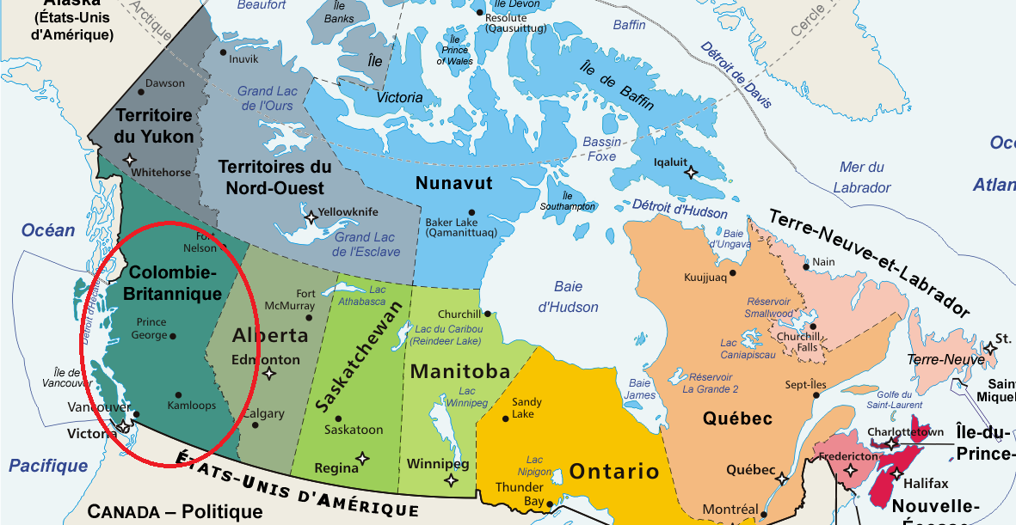

MARGARET MEAD – POLYNESIE-ILES SAMOA
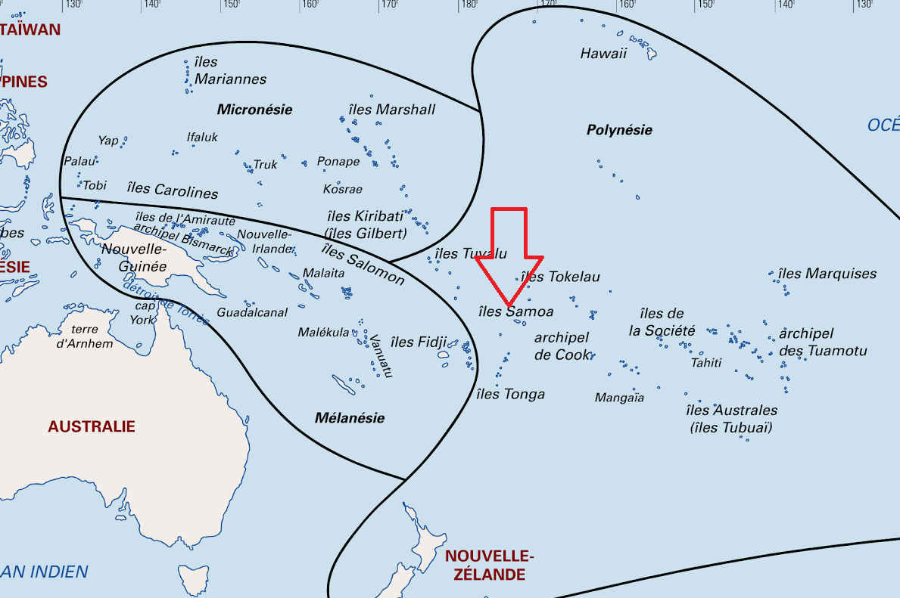

BRONISLAW MALINOWSKY – FONCTIONNALISTE – MELANESIE
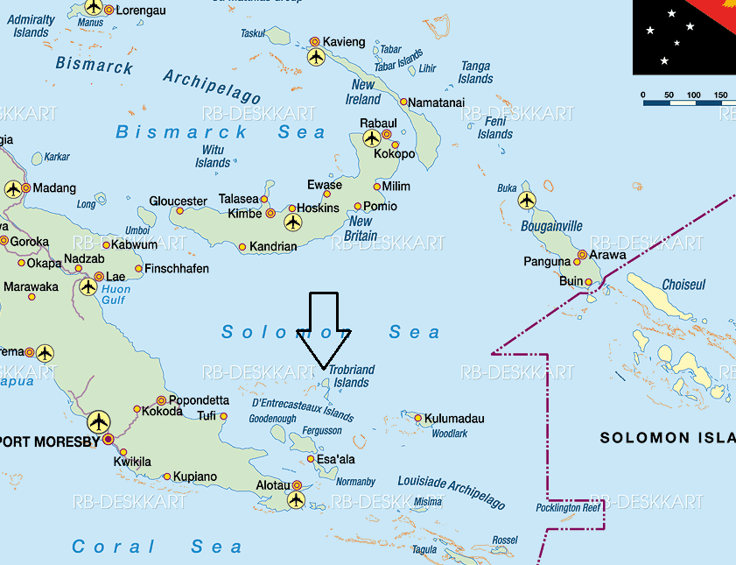
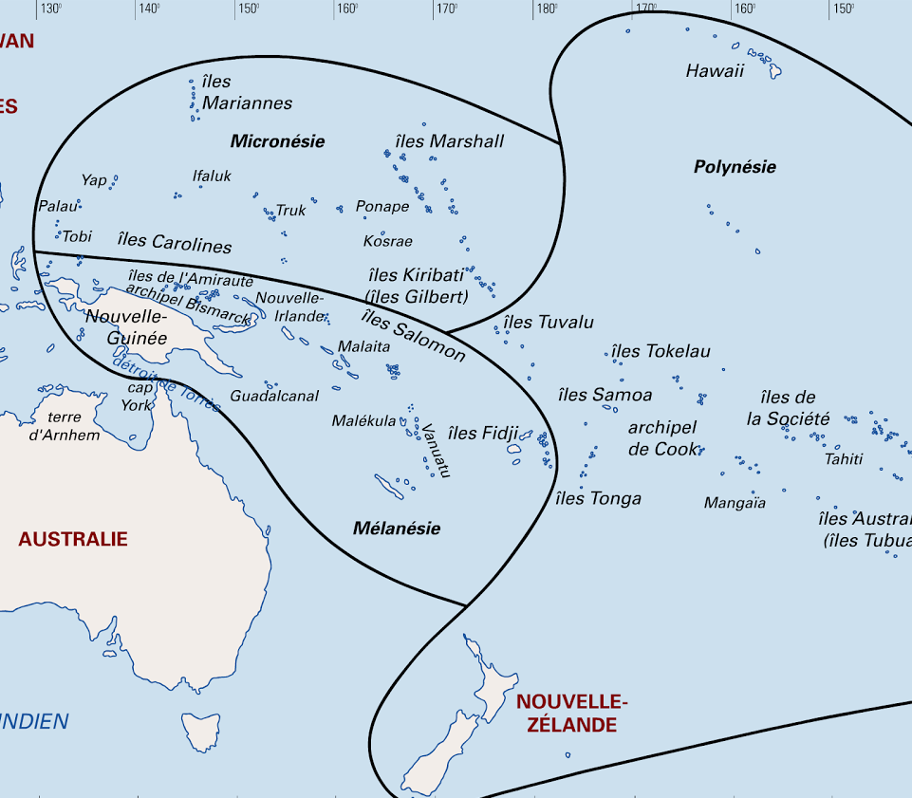

Le circuit de la kula
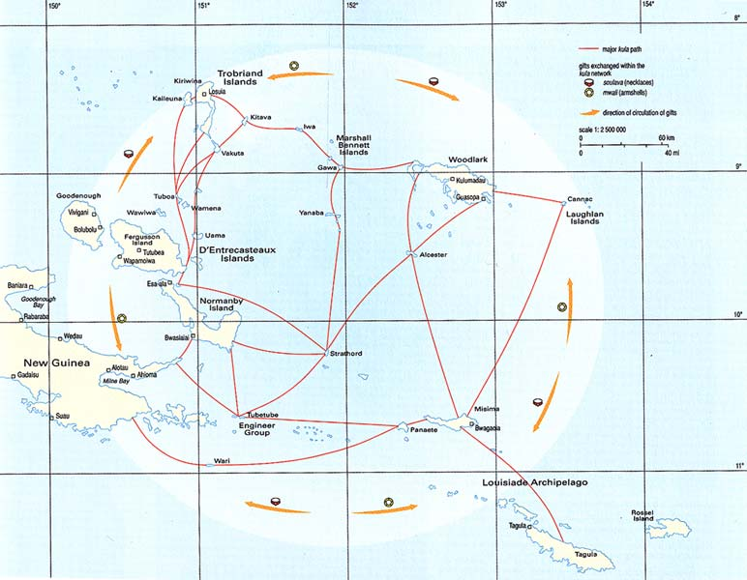

CLAUDE LEVI-STRAUSS – STRUCTURALISTE -Indiens Caduveo- Bororo et Nambikwara Etat du Mato Grosso
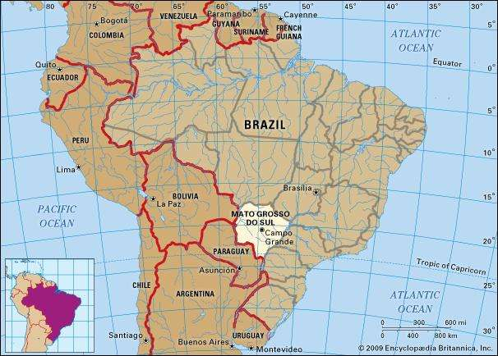

BIBLIOGRAPHIE
LIVRES AU C.D.I.

+ Jacques Lombard : « Introduction à l'ethnologie » - Armand Colin - 2008

+ Robert Deliège : « Une histoire de l'anthropologie. Ecoles, auteurs, théories » - Seuil - 2006

+Martine Segalen : « Ethnologie Concepts et aires culturelles » -Armand Colin

+ Pierre BONTE et Michel IZARD : « Dictionnaire de l’ethnologie et de l’anthropologie » - 2000

+ Maurice Godelier : « Au fondement des sociétés humaines : ce que nous apprend l'anthropologie » - Flammarion - 2010

+ Claude Lévi-Strauss : « Tristes tropiques » -

+ Nadine Cretin : « Fêtes et traditons occidentales »PUF
+ Arnold Van Gennep : « Le folklore français » (« Manuel de folklore français contemporain ») - Bouquins
+ Consulter la Revue « Sciences Humaines »

En librairie
+ Florence Weber : « Brève histoire de l’anthropologie »
+ Franz Boas : « Anthropologie amérindienne » - Flammarion - 2018

Sur Internet
Site « Classiques des sciences sociales »
+ E.B. Tylor : « La civilisation primitive » (1873) Le classique de l’évolutionnisme - http://classiques.uqac.ca/classiques/tylor_edward-b/tylor_edward-b.html
+ E. Sapir : « Anthropologie » - http://classiques.uqac.ca/classiques/Sapir_edward/sapir_edward.html
+ « Dossier « Bienvenue en ethnologie » - Site « Les dossiers dingos en S.E.S. » - http://dossiersdingosenses1.e-monsite.com/pages/ethnologie/bienvenue-en-ethnologie.html
+ Association « ethnologues en herbe » - http://ethnoclic.net/

